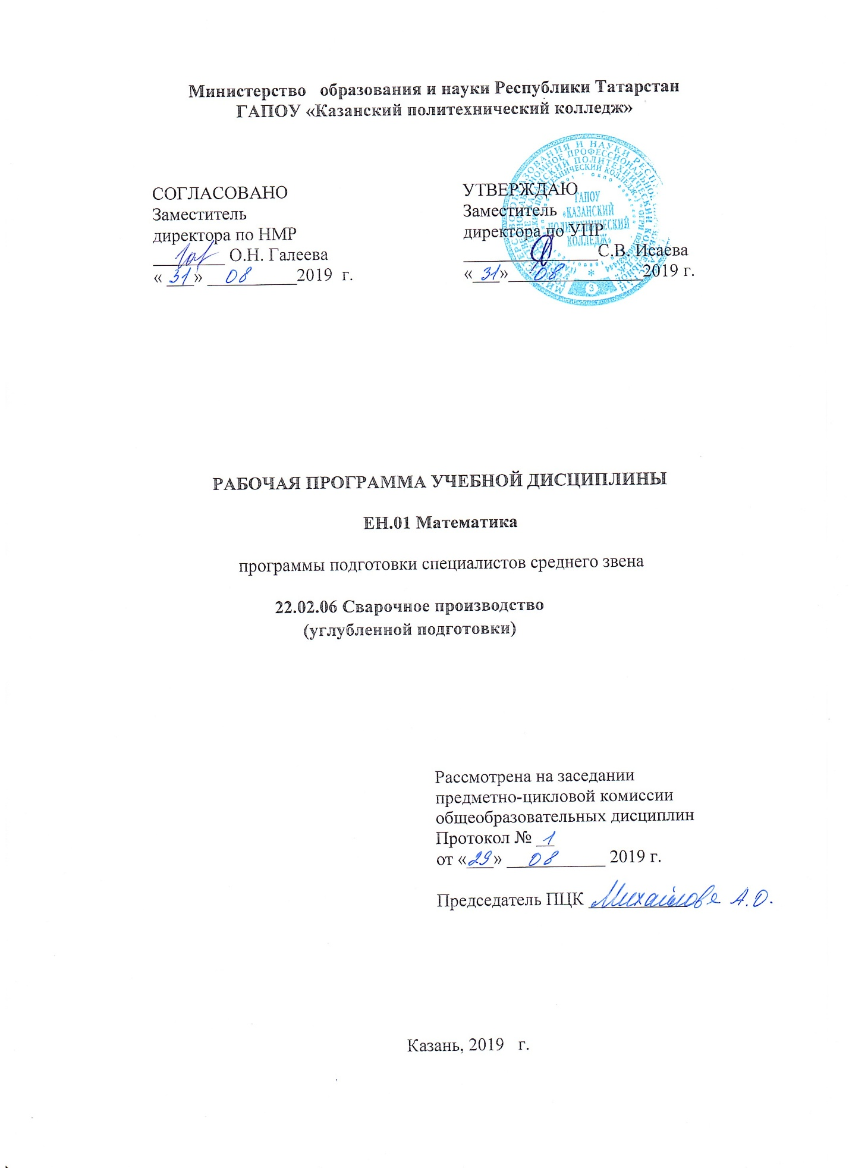

Рабочая программа учебной дисциплины разработана на основе:
- Федерального государственного образовательного стандарта среднего профессионального образования по специальности: 22.02.06 Сварочное производство, утвержденного приказом Министерства образования и науки Российской Федерации (от 21.04.2014 № 360)
- основной профессиональной образовательной программы по специальности 22.02.06 Сварочное производство (углубленной подготовки), 2019 г.;

Организация - разработчик: ГАПОУ «Казанский политехнический колледж»

СОДЕРЖАНИЕ

 | стр.
- ПАСПОРТ ПРОГРАММЫ УЧЕБНОЙ ДИСЦИПЛИНЫ | 4
- СТРУКТУРА и содержание УЧЕБНОЙ ДИСЦИПЛИНЫ | 6
- условия реализации программы учебной дисциплины | 13
- Контроль и оценка результатов Освоения учебной дисциплины | 16
- ПАСПОРТ ПРОГРАММЫ УЧЕБНОЙ ДИСЦИПЛИНЫ

ЕН.01. Математика

1.1. Область применения программы.
Программа учебной дисциплины разработана на основе Федерального государственного образовательного стандарта среднего профессионального образования (ФГОС) и по специальности СПО: 22.02.06 Сварочное производство.
Специальность 22.02.06 Сварочное производство входит в укрупненную группу 22.02.00 Технология материалов.
Профиль получаемого профессионального образования технический.
1.2. Место дисциплины в структуре основной профессиональной образовательной программы:
Учебная дисциплина ЕН.01.Математика является дисциплиной ФГОС СПО и входит в состав ЕН.00 математического и общего естественнонаучного учебного цикла.
1.3. Цели и задачи дисциплины – требования к результатам освоения дисциплины:
В результате освоения дисциплины обучающийся должен уметь:
- анализировать сложные функции и строить их графики;
- выполнять действия над комплексными числами;
- вычислять значения геометрических величин;
- производить операции над матрицами и определителями;
- решать задачи на вычисление вероятности с использованием элементов комбинаторики;
- решать прикладные задачи с использованием элементов дифференциального и интегрального исчисления;
- решать системы линейных уравнений различными методами.
В результате освоения дисциплины обучающийся должен знать:
- основные математические методы решения прикладных задач;
- основные понятия и методы математического анализа, линейной алгебры, теорию комплексных чисел, теории вероятностей и математической статистики;
- основы интегрального и дифференциального исчисления;
- роль и место математики в современном мире и при освоении профессиональных дисциплин, и в сфере профессиональной деятельности.
Занятия по математике содействуют формированию следующих общих компетенций:
ОК 1. Понимать сущность и социальную значимость своей будущей профессии, проявлять к ней устойчивый интерес.
ОК 3. Решать проблемы, оценивать риски и принимать решения в нестандартных ситуациях.
ОК 4. Осуществлять поиск, анализ и оценку информации, необходимой для постановки и решения профессиональных задач, профессионального и личностного развития.
ОК 5. Использовать информационно-коммуникационные технологии для совершенствования профессиональной деятельности.
ОК 8. Самостоятельно определять задачи профессионального и личностного развития, заниматься личным самообразованием, осознанно планировать повышение квалификации.
ОК 9. Быть готовым к смене технологий в профессиональной деятельности.
1.4.Количество часов на освоение программы учебной дисциплины:
максимальной учебной нагрузки студента 138 часов, в том числе:
обязательной аудиторной учебной нагрузки студента 92 часа;
самостоятельной внеаудиторной работы студента 46 часов.
2. СТРУКТУРА И СОДЕРЖАНИЕ УЧЕБНОЙ ДИСЦИПЛИНЫ
2.1.Объем учебной дисциплины и виды учебной работы

Вид учебной работы | Объем часов
Максимальная учебная нагрузка (всего) | 138
Обязательная аудиторная учебная нагрузка (всего) | 92
в том числе:
теоретическое обучение | 52
практические занятия | 40
Самостоятельная внеаудиторная работа студента (всего) | 46
Промежуточная аттестация в форме: дифференцированный зачет

2.2.Тематический план и содержание учебной дисциплиныЕН.01. Математика
Наименование разделов и тем | Содержание учебного материала, лабораторные работы и практические занятия, самостоятельная работа обучающихся, курсовая работа (проект) (если предусмотрены) | Объем часов | уровень усвоения
1 | 2 | 3 | 4
Введение | - Роль и место математики в современном мире. Основные этапы исторического развития математики. Структура современной математики. Основные черты математического мышления.  Самостоятельная работа обучающегося  Выполнение заданий из учебника, самостоятельной работы. | 2  2
Тема 1.  Матрицы, основные понятия | - Матрицы. Основные понятия и определения. Виды матриц. Алгебра матриц.  - Определители 2 и 3 порядка. Основные понятия и определения. Определитель n-ого порядка.  - Практическое занятие № 1. Способы вычисления определителей. Свойства определителей.  - Практическое занятие № 2. Алгебра матриц. Элементарные преобразования матриц.  - Обратная матрица. Вычисление обратной матрицы.  - Практическое занятие № 3. Решение систем линейных уравнений в матричном виде.  - Решение систем линейных уравнений методом Гаусса.  - Практическое занятие № 4. Решение систем линейных уравнений методом Камера.  - Практическое занятие № 5. Решение систем линейных уравнений.  Самостоятельная работа обучающегося  Изучение литературы по теме, выполнение заданий из учебника, самостоятельной работы, заданий в тестовой форме | 20/10  2  4  2  2  2  2  2  2  2  10
Тема 2.  Предел функции | - Определение функции, способы ее задания. Основные свойства функции: четность, нечетность, периодичность, монотонность, ограниченность. Основные элементарные функции, их свойства и графики (обзор). Применение функций в технике.  - Практическое занятие № 6,7. Элементарное исследование функций: нахождение четности, нечетности, области возрастания, убывания, монотонности, непрерывности функций. Построение графиков функций.  - Предел функции. Теорема о единственности предела. Теоремы о пределах. Вычисление пределов.  - Практическое занятие № 8,9. Решение примеров на нахождение пределов функций Виды неопределенностей и способы их раскрытия.  - Практическое занятие № 10 Исследование функций на непрерывность. Определение характера разрыва.  Самостоятельная работа обучающегося  Изучение литературы по теме, выполнение заданий из учебника, самостоятельной работы, заданий в тестовой форме. | 16/6  2  4  2  4  2  6 | 1  2  1  2  2
Тема 3 Производная функции. Применение производных к исследованию функций.  Дифференциал и его приложение к приближенным вычислениям | - Производная функции, ее геометрический и механический смысл. Правила нахождения производных. Таблица производных.  Производная сложной и обратной функции.  - Практическое занятие № 11. Решение примеров на нахождение производных.  - Исследование функций с помощью производных первого и второго порядка.  - Дифференциал функции. Свойства и таблица дифференциалов. Геометрический смысл дифференциала. Приложение дифференциала к приближенным вычислениям значений функций.  - Вычисление дифференциалов. Приближенное вычисление функций с помощью дифференциала.  - Практическое занятие № 12. Решение примеров на нахождение дифференциалов.  Самостоятельная работа обучающегося  Выполнение заданий из учебника, самостоятельной работы, заданий в тестовой форме. Исследование функции с помощью производной. | 14/ 4  2  2  2  4  2  2  6 | 2  2  2  1  2  2
Тема 4. Неопределенный и определенный интегралы и их свойства.  Применение определенного интеграла к решению прикладных задач | - Первообразная функция и неопределенный интеграл. Основные свойства неопределенного интеграла. Таблица неопределенных интегралов. Методы интегрирования. Определенный интеграл. Основные свойства определенных интегралов. Формула Ньютона-Лейбницадля вычисления определенного интеграла.  - Решение примеров на нахождение неопределенного интеграларазличными методами: непосредственное интегрирование, интегрирование методом замены переменных, интегрирование по частям.  - Решение примеров на нахождение определенного интегралов различными методами: непосредственное интегрирование, интегрирование методом замены переменной, интегрирование по частям.  - Приложения определённого интеграла: Вычисление площади плоской фигуры, длины дуги, объемов тел.  - Практическая работа 13 Нахождение опреленных и неопределенных интегралов. Вычисление площади плоской фигуры, длины дуги, объемов тел.  Самостоятельная работа обучающегося  Выполнение заданий из учебника, самостоятельной работы, заданий в тестовой форме. | 12/4  4  2  2  2  2  4 | 1  2  2  2
Тема 5. Дифференциальные уравнения. | - Определение дифференциального уравнения. Решение дифференциального уравнения: общее и частное решение. Решение уравнения с разделяющимися переменными.  - Решение линейных дифференциальных уравнений первого порядка.Общее и частное решение. Линейные дифференциальные уравнения первого порядка.  - Решение дифференциальных уравнений второго порядка (частные случаи).  - Практическая работа № 14 Решение дифференциальных уравнений  Самостоятельная работа обучающегося  Выполнение заданий из учебника, самостоятельной работы. | 8/6  2  2  2  2  6 | 1  1  1  2
Тема 6. Три формы записи комплексных чисел. Действия над комплексными | - Алгебраическая, тригонометрическая и показательная формы записи комплексных чисел. Преобразование комплексных чисел из одной формы в другую.  - Действия над комплексными числами, заданными в различной форме.  - Практическая работа № 15 Действия над комплексными числами  Самостоятельная работа обучающегося  Выполнение заданий из учебника, самостоятельной работы. | 6/4  2  2  2  4 | 1  1
Тема 7. Теория вероятности | - Комбинаторика. Перестановки, сочетания, размещения.  - Случайные события и операции над ними. Опыт с равновероятными исходами. Классическое определение вероятности события. Основные теоремы и формулы теории вероятностей: теорема сложения, условная вероятность, теорема умножения, независимость событий, формула полной вероятности.  - Повторные независимые испытания. Формула Бернулли. Дискретная случайная величина и ее числовые характеристики  - Практическая работа 16,17 Решение практических задач с применением методов теории вероятности  Самостоятельная работа обучающегося  Решение задач на применение теорем и формул теории вероятности. | 10/4  2  2  2  4  4 | 1  2  1  2  1
Тема 8. Математическая статистика и ее роль в промышленности | - Предмет математической статистики. Выборки и выборочные распределения. Графическое изображение выборки. Выборочные характеристики: математическое ожидание, дисперсия.  - Практическая работа № 18,19. Решение практических задач с применением методов математической статистики.  Самостоятельная работа студента  Изучение этапов статистического исследования, решение заданий из учебника. Выполнение практической работы. | 6/4  2  4  4 | 1  1
 | - Дифференцированный зачет | 2/2
 | Всего: | 92/40/46

3. УСЛОВИЯ РЕАЛИЗАЦИИ ПРОГРАММЫ ДИСЦИПЛИНЫ
3.1.Требования к минимальному материально – техническому обеспечению.
Реализация учебной дисциплины требует наличия учебного кабинета математики

Оборудование учебного кабинета:
учебники, учебные пособия, электронно-образовательные ресурсы, дидактический материал, компьютерные контролирующие программы.

Технические средства обучения:

Компьютеры, мультимедиапроектор.

Методические материалы:

1. Учебно-методические пособия

2. Учебно-методические комплекты по темам

3. Тестовые задания по дисциплине.

4. Задания для самостоятельной работы

5. Задания для тематического контроля знаний

3.2.Информационное обеспечение обучения.
Основные источники
- Дадаян, А. А. Математика : учебник / А.А. Дадаян. — 3-е изд., испр. и доп. — Москва : ИНФРА-М, 2019. — 544 с. — (Cреднее профессиональное образование). - ISBN 978-5-16-012592-3. - Текст : электронный. - URL: https://znanium.com/catalog/document?id=335845
- Бардушкин, В. В. Математика. Элементы высшей математики : учебник : в 2 томах. Том 1 / В. В. Бардушкин, А. А. Прокофьев. — Москва : КУРС : ИНФРА-М, 2019. — 304 с. — (Среднее профессиональное образование). - ISBN 978-5-906923-05-9. - Текст : электронный. - URL: https://znanium.com/catalog/document?id=353019

Дополнительная литература
1. Башмаков М.И. Математика: учебник для учреждений нач. и сред. проф. образования. – М., 2018.
2. Башмаков М.И. Математика. Задачник: учеб. Пособие для образоват. учреждений нач. и сред. проф. образования. – М., 2018.
3. И.Д,Пехлецкий Математика: учебник,- М., 2017.
4. В.А.Гусев Алгебра начала анализа, -М-2018.
5. А.А.Дадаян Сборник задач по математике, -М., 2018.
6 Карбачинская, Н. Б. Математика : практикум для среднего профессионального образования / Н. Б. Карбачинская, Е. Е. Харитонова. - Москва : РГУП, 2019. - 114 с. - Текст : электронный. - URL: https://znanium.com/catalog/product/1194063.
Интернет- ресурсы
- Образовательный математический сайт. – 2000 [Электронный ресурс]. URL: http://www.exponenta.ru (дата обращения: 8.04.2011).
- Математика для студентов и прочее. – 2005 [Электронный ресурс]. URL: http://xplusy.isnet.ru (дата обращения: 8.04.2011).
- Статистический портал. – 1999 [Электронный ресурс]. URL: http://www.statsoft.ru (дата обращения: 10.04.2011).

Сервисы и инструменты:
1. Skype (режим доступа: https://www.skype.com/)
2. Zoom (режим доступа: https://zoom.us/)
3. https://disk.yandex.ru/

4. КОНТРОЛЬ И ОЦЕНКА РЕЗУЛЬТАТОВ ОСВОЕНИЯ ДИСЦИПЛИНЫ.
Результаты обучения  (освоенные умения, усвоенные знания). | Формы, методы контроля и  оценки результатов обучения.
В результате освоения дисциплины студент должен уметь:  -анализировать сложные функции и строить их графики;  -выполнять действия над комплексными числами;  -вычислять значения геометрических величин;  -производить операции над матрицами и определителями;  решать задачи на вычисление вероятности с использованием элементов комбинаторики;  -решать прикладные задачи с использованием элементов дифференциального и интегрального исчисления;  -решать системы линейных уравнений различными методами.  В результате освоения дисциплины обучающийся должен знать:  -основные математические методы решения прикладных задач;  -основные понятия и методы математического анализа, линейной алгебры, теорию комплексных чисел, теории вероятностей и математической статистики;  -основы интегрального и дифференциального исчисления;  -роль и место математики в современном мире и при освоении профессиональных дисциплин и в сфере профессиональной деятельности. | Наблюдение и оценка решения заданий в тетради и у доски.  Опрос устный, письменный, в форме тестов,  Выполнение практических заданий 1-28  Выполнение самостоятельных работ  Дифференцированный зачет

Занятия по дисциплине содействуют формированию следующих общих компетенций:
Результаты  (освоенные общие компетенции) | Формы и методы контроля и оценки результатов обучения
ОК 1. Понимать сущность и социальную значимость своей будущей профессии, проявлять к ней устойчивый интерес. | Наблюдение и оценка решения заданий в тетради и у доски.  Опрос устный, письменный, в форме тестов  Выполнение практических заданий 1-28  Выполнение самостоятельных работ  Проведение деловых игр  Дифференцированный зачет
ОК 3. Решать проблемы, оценивать риски и принимать решения в нестандартных ситуациях.

ОК 4. Осуществлять поиск, анализ и оценку информации, необходимой для постановки и решения профессиональных задач, профессионального и личностного развития.

ОК 5. Использовать информационно-коммуникационные технологии для совершенствования профессиональной деятельности.

ОК 6. Работать в коллективе и в команде, эффективно общаться с коллегами, руководством, потребителями.
ОК 8. Самостоятельно определять задачи профессионального и личностного развития, заниматься личным самообразованием, осознанно планировать повышение квалификации.

ОК 9. Быть готовым к смене технологий в профессиональной деятельности. | Оценка за выполнение практических работ и отчетов по ним; устные ответы студентов на занятиях.  Оценка решений прикладных задач  Тестирование  Практические занятия

